Hari Nusantara ke-16: Indonesia Poros Maritim Dunia
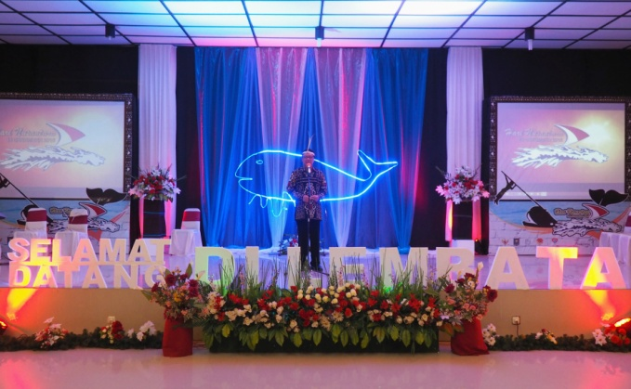
LEMBATA – NUSA TENGGARA TIMUR – Tahun ini, peringatan Hari Nusantara (Harnus) kembali digelar. Kabupaten Lembata, Nusa Tenggara Timur terpilih sebagai tuan rumah untuk menyambut kedatangan para peserta Harnus XVI dari seluruh penjuru di Indonesia. Acara puncak Harnus dilaksanakan di pelabuhan laut Lewoleba, pada Selasa, (13/12/2016).
Barangkali tidak banyak masyarakat Indonesia yang pernah mendengar atau mengunjungi Lembata. Sebagai infomasi, Lembata merupakan kabupaten di provinsi Nusa Tenggara Timur yang memiliki luas 1.266,39 km² yang dibagi secara administratif menjadi 9 kecamatan dan 144 kelurahan. Kabupaten Lembata memiliki total populasi masyarakat sebanyak ± 101.392 jiwa dengan laju pertembuhan penduduk dengan rata-rata 0,31% (Data 2004, Sumber: BPS Lembata).
Sebetulnya, gaung Lembata sudah terdengar hingga mancanegara. Hal tersebut lantaran setiap tahunnya di desa Lamalera, Lembata digelar tradisi menangkap ikan paus (baleo) yang dilakukan secara tradisional yang biasanya berlangsung antara bulan Mei hingga Oktober. Paus Sperma (Koteklama) yang sedang bermigrasi antara Samudera Hindia dan Samudera Pasifik diburu menggunakan menggunakan tombak sederhana yang disebut tempuling. Hasil buruan kemudian dibagi secara merata kepada seluruh masyarakat desa Lamalera tanpa terkecuali.
Gubernur NTT, Frans Lebu Raya, bermimpi menjadikan kepulauan Solor yang terdiri dari pulau Adonara, Flores Timur, Alor, dan Lembata sebagai kekuatan maritim baru di Nusa TenggaraTimur. Selain itu, beliau juga bermimpi agar ke depannya Lembata dan pulau-pulau di sekitarnya kian bersinar sehingga mengundang banyak wisatawan untuk berkunjung ke Lembata. Harapannya jika Lembata kian bersinar, kesejahteraan masyarakat Lembata juga turut meningkat. Untuk itu, Frans berpesan, “Sebuah gagasan besar dan keputusan ‘setulus merpati’ patut diapresiasi demi kemajuan Lembata.”
Jika kita menelisik sejarah, peringatan Hari Nusantara tidak lepas dari momentum Deklarasi Djuanda pada 13 Desember 1957 oleh Perdana Menteri Indonesia pada saat itu, Djuanda Kartawidjaja. Deklarasi Djuanda menekankan kepada dunia bahwa laut Indonesia adalah termasuk laut sekitar, di antara, dan di dalam kepulauan Indonesia yang menjadi satu kesatuan wilayah Negara Kesatuan Republik Indonesia (NKRI).
Selain itu, Deklarasi Djuanda juga menyatakan bahwa Indonesia menganut prinsip-prinsip negara kepulauan (archipelago state) yang berarti laut-laut antarpulau merupakan wilayah Republik Indonesia dan bukan kawasan bebas. Selanjutnya, pada tahun 1999, Presiden Abdurrahman Wahid menetapkan tanggal 13 Desember sebagai Hari Nusantara.
Menurut Sinun Petrus Manuk, Pejabat Bupati Lembata, penetapan Lembata menjadi tuan rumah peringatan Harnus ke-16 tentu bukan tanpa alasan. Patut diakui, bahwa visi pembangunan pemerintahan Presiden Joko Widodo dan Wakil Presiden Jusuf Kalla adalah “membangun Indonesia dari pinggiran” yang sesuai dengan amanat Nawacita.
Sementara itu, Menteri Dalam Negeri, Tjahjo Kumolo, pada acara gala dinner, pada Senin malam,(12/12/2016) yang bertempat di ballroom hotel Palm Indah, Jalan Trans Nagawatung, Lewoleba, Lembata mengatakan bahwa pemerintah sejak tiga tahun belakangan ini sedang fokus membangun infrastruktur di wilayah pinggiran Indonesia. Tidak hanya infrastruktur melainkan juga pusat pertahanan dan pariwisata.
“Kuncinya percepatan pembangunan infrastruktur dan percepatan pembangunan perbatasan. Tahun 2018, tiap desa akan dibantu oleh Bapak Presiden per desa 1,5 milyar belum lagi ada 17 kementerian yang ada program desanya. Bayangkan kalau perdesa mencapai 3 milyar dari pusat ditambah dengan APBD provinsi, APBD kabupaten/kota, maka percepatan pembangunan di pinggiran pedesaan ini akan bisa berkembang,” jelas Mendagri.
Melalui peringatan Hari Nusantara di Lembata, Mendagri berharap Lembata semakin mampu menarik turis untuk berkunjung ke Lembata. Selain itu, Mendagri juga berharap gubernur, seluruh perangkat pemerintahan, dan masyarakat bisa bergotong royong menggerakkan dan mengoranisir masyarakat di daerah untuk mempercepat pertumbuhan ekonomi yang ada di Indonesia khususnya yang ada di NTT.
Kilometer Nol kota Lewoleba yaitu pelabuhan laut Lewoleba menjadi saksi sejarah peringatan puncak Harnus ke-16 yang mengangkat tema “Penguatan Ekonomi Maritim Nusa Tenggara Timur Membangun Indonesia Sebagai Poros Maritim Dunia,” dengan subtema, “Dari Lembata Membangun Ekonomi Maritim Nusantara.” [Mahfud Achyar]

